Министерство образования Тверской области
Государственное бюджетное профессиональное образовательное учреждение
«Вышневолоцкий колледж»
Итоговый индивидуальный проект
На тему: «Исследование потребления электроэнергии бытовых электроприборов»

Студента 1 курса, группа М-14
Исаева Даниила Олеговича
Специальность 15.02.01 «Монтаж и техническая эксплуатация
Промышленного оборудования»
Руководитель проекта:
Пронина Светлана Владимировна

г. Вышний Волочек
2017 г.

ОГЛАВЛЕНИЕ

 | стр
1. Введение | 4
2. Основная часть.
2.1.1.Что такое электроэнергия | 5
2.1.2.Производство, потребление, потери электроэнергии | 5-8
2.2. Практическая часть
2.2.1. Расчет расхода электроэнергии бытовых электроприборов | 8-9
2.2.2.Рекомендации по экономии электроэнергии. | 9-15
3. Заключение | 16
Список литературы | 18
Приложения | 19-22

- Введение.
В наше время мы тратим большое количество электроэнергии и даже не задумываемся об этом. С каждым годом в наших квартирах появляются новая техника работающей электроэнергию и мне стало интересно - в каких количествах мы её тратим на выполнения своих бытовых нужд.
Цель работы: рассчитать расход и стоимость электроэнергии, потребляемой бытовыми электроприборами за месяц, рассмотреть возможность экономии электроэнергии
Задачи:
- изучить литературу о производстве, передаче и использовании электроэнергии
- рассчитать расход электроэнергии бытовых электроприборов за месяц
- узнать, сколько стоит электроэнергия, и сколько мы платим за неё в месяц.
- рассмотреть возможности уменьшить расход электроэнергии.
- научиться экономить электроэнергию.
Гипотеза: существует возможность уменьшить расход электроэнергии для бытовых приборов
Предмет исследования: электрический ток
Объект исследования: количество электроэнергии, потребляемой бытовыми приборами в доме.
Методы исследования: изучение научной литературы по проблеме (Интернет-ресурсы), экспериментальные исследования.
Актуальность работы: чтобы наша жизнь становилась лучше, нам следует научиться экономить. Экономия ресурсов – это не отказ от комфорта, а, наоборот, - цели энергосбережения( в том числе государственные) – это обеспечение необходимых условий жизни для всего населения. Данная работа позволяет увидеть, какие приборы расходуют больше всего энергии, дает рекомендации по экономии электроэнергии в быту .

2. Основная часть
2.1. Теоретическое обоснование
2.1.1. Что такое электроэнергия
Электроэнергия — физический термин, широко распространённый в технике и в быту для определения количества электрической энергии, выдаваемой генератором в электрическую сеть или получаемой из сети потребителем. Основной единицей измерения выработки и потребления электрической энергии служит киловатт-час (и кратные ему единицы). Для более точного описания используются такие параметры, как напряжение, частота и количество фаз (для переменного тока), номинальный и максимальный электрический ток. Электрическая энергия является также товаром, который приобретают участники оптового рынка (энергосбытовые компании и крупные потребители-участники опта) у генерирующих компаний, а участники розничного рынка у энергосбытовых компаний. Цена на электрическую энергию в международной торговле обычно выражается в центах за киловатт-час либо в долларах за тысячу киловатт-часов. Электрическая энергия (электроэнергия): способность электромагнитного поля совершать работу под действием приложенного напряжения в технологическом процессе её производства, передачи, распределения и потребления. Электроэнергия не всегда была подвластна человеку, только в 1831 году английский физик-экспериментатор Майкл Фарадей первый в мире генератор электроэнергии .
2.1.2. Производство, потребление, потери электроэнергии
Основные источники энергии, электростанции в Вышнем Волочке и Тверской области.
Тепловые электростанции производят около 75 % всей электроэнергии России производится на тепловых электростанциях. Коэффициент полезного действия ТЭС достигает 40 % . Большая часть энергии теряется вместе с горячим обработанным паром.
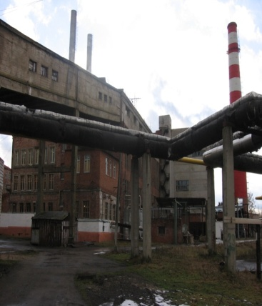
ТЭЦ в Вышнем Волочке: 1947г-начато строительство Вышневолоцкой ТЭЦ, закончено строительство в 1950 году. Станция была предназначена для обеспечения нужд Вышневолоцкого ХБК паром и электроэнергией и работала изолированно от энергосистемы. С ростом жилого фонда города и появлением домов, оборудованных централизованным теплоснабжением, с целью улучшения экономических показателей станции в 70-е годы были проведены реконструкции паровых турбин, связанные с их переводом на охлаждение конденсатора сетевой водой. Первоначальным топливом станции был торф и мазут, в 1985 была переведена на природный газ.С марта 2012 эксплуатацию Вышневолоцкой ТЭЦ осуществляет ООО «Вышневолоцкая ТГК». • Состав основного оборудования Турбина: П-4-35/6 (4 МВт, 1 шт., Brown Boveri), Котлы: «Бабок-Уилкокс (35 т/ч, 2шт.) ТП-35 (45 т/ч, 1 шт.), Т-35/40 (35 т/ч, 1 шт.), • ПТВМ-30М (30 Гкал/ч, 2 шт.) Вышневолоцкая теплоэлектроцентраль — основной поставщик тепловой и электрической энергии в городе.
2 . Гидроэлектростанции - они должны строиться на полноводных реках, или участках с плотиной - важнейшая особенность гидроэнергетических ресурсов по сравнению с топливно - энергетическими ресурсами – их непрерывная возобновляемость. КПД составляет 80%.
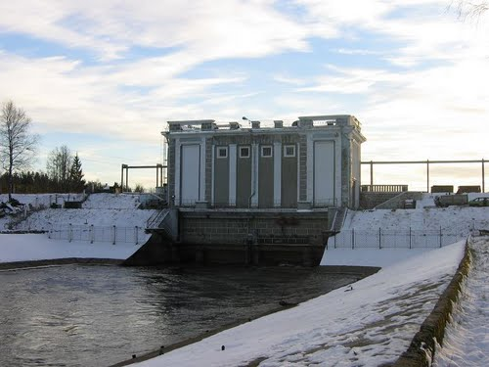
ГЭС в Вышнем Волочке
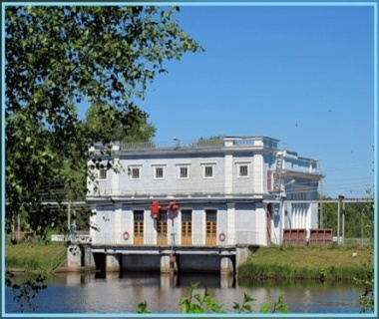
В годы Великой Отечественной войны Вышневолоцкая водная система подверглась реконструкции в связи с необходимостью увеличения мощности Волжских ГЭС, был прорыт Новотверецкий канал по которому в 1954 в Волгу пошла вода Вышневолоцкого водохранилища, в ноябре 1945г был заложен фундамент Новотверецкой ГЭС, которая относится к ГЭС руслового типа ГЭС с закрытым машинным залом, оснащена двумя поворотно-лопастными турбинами с фиксацией лопастей рабочих колес, диаметр рабочего колеса — 2,197 м, расчетный напор — 7,0 м, частота вращения — 150 об/мин, расход воды — 20 м³/с. Генераторы вертикальные, подвесные, типа ВГС-325/29-40, мощность 1200 кВт, напряжение 6,3 кВ. Для монтажа и ремонта агрегатов в машинном зале имеется кран грузоподъемностью 15 тонн.
Передача выработанной электроэнергии в энергосистему осуществляется на напряжении 6,3 кВ по двум фидерам.
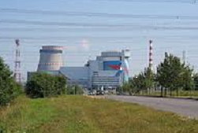
Атомные электростанции являются наиболее современным видом электростанций, имеют ряд существенных преимуществ: при нормальных условиях функционирования они не загрязняют окружающую среду, не требуют привязки к источнику сырья, значительных недостатков при нормальных условиях функционирования практически не имеют. КПД -20%
Калининская АЭС Расположена в Удомельском районе Тверской области с 2006 года действуют три энергоблока. АЭС включена в транзит связующих энергосистем Северо-запада с центром. Основные цеха: реакторный, турбинный, тепловой автоматики и измерений, химический, централизованного управления. Станция состоит из четырёх энергоблоков, с реакторами типа ВВЭР1000 электрической мощностью 1000 МВт, которые были введены в эксплуатацию в 1984 , 1986 2004 и 2011 годах. 4июня 2006 года было подписано соглашение о строительстве четвёртого энергоблока, который был успешно запущен в опытно-промышленную эксплуатацию 12 декабря 2011года.
Потребление электроэнергии: промышленность-70%, транспорт-15%, сельское хозяйство-10%, быт-4% . Удвоение употребления электроэнергии происходит за 10 лет.
Потери электроэнергии на пути к потребителю: паровой котел-1,5%, турбина-56%, генератор-0,5%, ЛЭП-7% , распределительная подстанция -3% , потребитель-4%
2.2. Практическая часть
2.2.1. Расчет расхода электроэнергии бытовых электроприборов
В наше время мы тратим большое количество электроэнергии и даже не задумываемся об этом. Мы никогда не задумываемся, сколько энергии потребляет телевизор, компьютер, стиральная машинка, пылесос, и даже лампочки. Я рассчитал количество истраченной мной электроэнергии за месяц, для этого я не использовал счетчики, установленные в каждой квартире, а просто выписал мощности приборов, находящихся в ней, и подсчитал приблизительно, сколько времени они работают. Конечно же оказалось, что мои расчеты получились не совсем верными. И погрешность была довольно таки велика, однако, полученный результат позволяет оценить примерный расход электроэнергии каждого прибора за месяц и понять, какие приборы расходуют больше всего энергии. Все приборы потребляют для своей работы электрическую энергию. Эта энергия измеряется в Ваттах. А платим мы за потреблённые киловатт-часы (сокращённо «кВт*ч»). 1 кВт*ч (1000 Ватт за час) сейчас в Вышнем Волочке стоит 4рубля 11копеек. За месяц в отдельной семье может выйти от нескольких сотен до нескольких тысяч рублей. Наша задача понять, как можно сэкономить электроэнергию дома, чтобы снизить платежи.
Результаты измерений приведены в таблице
Таблица потребления
электроэнергии
Бытовой прибор | Время работы  (часов) |  | Потребление э/э (кВт*ч) | Время работы  (часов в месяц) | Потребление э/э (кВт*ч за месяц)
Телевизор | 6 часов |  | 0.5 кВт*ч | 180 часов | 90 кВт*ч
Компьютер | 5 часов |  | 0,7 кВт*ч | 150 часов | 105 кВт*ч
Пылесос | 1 час |  | 1 кВт*ч | 30 часов | 30 кВт*ч
Микроволновая печь | 1 час |  | 1 кВт*ч | 30 часов | 30 кВт*ч
Холодильник | 24 часа |  | 1 кВт*ч | 720 часов | 720 кВт*ч
Стиральная машина | 2 часа |  | 2 кВт*ч | 60 часов | 120 кВт*ч
Электрический чайник | 3 часа | 1 кВт*ч |  | 90 часов |  | 90 кВт*ч
Лампочка мощностью 100 Вт | 6 часов | 1 кВт*ч |  | 180 часов |  | 180 кВт*ч
Фен | 1 час | 0.5 кВт*ч |  | 30 часов |  | 15 кВт*ч
Утюг | 1 час | 1 кВт*ч |  | 30 часов |  | 30 кВт*ч
Мультиварка, пароварка | 2 часа | 1 кВт*ч |  | 60 часов |  | 60 кВт*ч
Люминесцентная лампа (дневного света) 40 Вт | 4 часа | 1 кВт*ч |  | 120 часов |  | 120 кВт*ч
Общий расход электроэнергии в месяц составляет 2175 кВт*ч, при этом стоимость электроэнергии 1590 кВт*ч *4,11 руб. =6534, 9 руб., понятно, что цифра слишком большая за счет того, что берется максимальное время работы приборов. Посмотрим за счет чего можно уменьшить расход электроэнергии.
По результатам расчетов: больше всего энергии потребляет холодильник за счет наибольшего времени работы, (45%) однако на самом деле в номинальном режиме он работает не круглосуточно, примерно одинаковое количество энергии потребляют лампа накаливания, компьютер телевизор, стиральная машина, и электрический чайник, но компьютер и телевизор, имея не большую мощность, работают долгое время. На остальные приборы приходится 12% от всей электроэнергии. (Приложение 1)
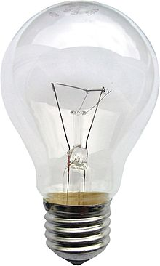
2.2.2. Как уменьшить потребление электроэнергии?
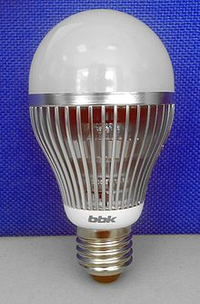
Одним из основных потребителей электрической энергии дома являются осветительные приборы. Лампочки есть в каждой комнате. В люстре, в светильниках, в настольных лампах, в подсветке. И лампочки бывают разные: ла́мпы нака́ливания — искусственный источник света, в котором свет испускает тело накала, нагреваемое электрическим током до высокой температуры; компа́ктная люминесце́нтная ла́мпа (КЛЛ) — люминесцентная лампа, имеющая изогнутую форму колбы, что позволяет разместить лампу в светильнике меньших размеров. Светодиодные лампы или светодиодные светильники вкачестве источника света используют светодиоды, применяются для бытового, промышленного и уличного освещений. Бывают ещё и другие виды лампочек, например, галогенные, но мы остановимся на этих – самых распространённых, и которые есть у нас дома.
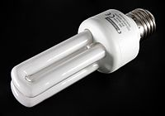
Сравнительные мощности ламп (Приложение 2)
Тип лампы | Мощность, Ватт
Лампы накаливания | 60
Галогенные | 35
Энергосберегающие | 15
Светодиодные | 4
Таким образом, расход энергии за одно и то же время у галогенных ламп в 1,7 раз, у энергосберегающих – в 4 раза, а у светодиодных- в 15 раз меньше, чем у ламп накаливания. Плюс энергосберегающих ламп – это то, что они работают гораздо дольше, чем простые лампочки, но минус – они так дорого стоят . Однако, стоимость энергосберегающей лампочки окупится буквально за 1 год, хотя срок ее службы, намного больше. Светодиодные лампы дают большую экономию, однако светят они тусклее, но чтобы подсветить рабочий стол, или потолок – получится красиво и экономно.
Был проведен опрос среди студентов колледжа. В результате анкетирования выяснилось, что из 56 опрошенных 28 человек экономят на освещении своей комнаты. У 54% опрошенных -обычные лампы накаливания, у 50% -энергосберегающие и у 6% -светодиодные лампы
Второй опрос : Выключаешь ли ты свет, выходя из комнаты?
В итоге второго опроса я выяснил что 18% человек не думают о экономии электроэнергии, 41% стараются экономить электроэнергию и 2% (1 человек) имеет современную систему освещения , которая выключает свет в комнате если нет нужды в его работе. (Приложение 3.)
Можем сделать выводы: Старые лампы накаливания пора заменить на энергосберегающие лампы. Выключайте свет в комнатах, если он там сейчас не нужен. Это самая простая и эффективная экономия. Если в комнате светлые обои, а окна незашторены, то, возможно, и свет не придётся лишний раз включать.
Изучив специальную литературу, я выяснил, что в настоящее время почти вся европейская техника имеет специальную евронаклейку с обозначением класса энергосбережения от А до G. К классу А относятся наиболее, а к классу G наименее экономичные приборы. Там же указываются годовое потребление электроэнергии к кВ/ч. Каждому классу энергосбережения соответствует определенный уровень Энергопотребления. Например, стиральные машины: при загрузке 1 кг белья при классе «А» расходуется 0,19 кВт*ч энергии; при «В» - от 0,19 до 0,23 кВт*ч; при «С» - от 0,23 до 0,27 кВт*ч ;
при загрузке 5 кг белья для класса «А» - до 0,95 кВт*ч; для «В» - от 0,95 до 1,15 кВт*ч; для «С» - от 1,15 до 1,35 кВт*ч
Холодильники:- класс энергопотребления «В» - расход 1,26 кВт*ч ; класс энергопотребления «С» - расход 1,45 кВт*ч
Для стиральной машины на стоимость стирки больше всего влияет температура воды, которую мы предварительно выставляем. А вот на чистоту белья, кстати, это не всегда влияет. Всё бельё, которое стирают, в итоге оказывалось чистым.
Температура воды | Стоимость одной стирки
40⁰С (режим половинной загрузки) | 0руб 89коп
40⁰С | 1руб 74коп
50⁰С | 2руб 81коп
60⁰С | 2руб 87коп
70⁰С | 3руб 78коп
90⁰С | 5руб 73коп

Вывод: Не завышайте температуру воды при стирке, и включайте экономичный режим половинной загрузки, если надо стирать немного белья.
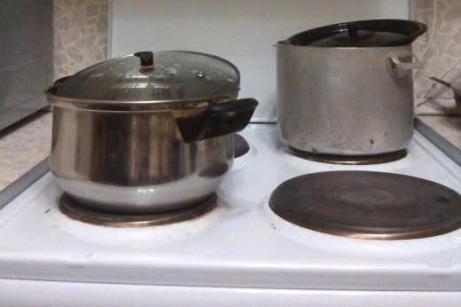
В некоторых домах нет газовых плит на кухне. Вместо них стоят электрические плиты. Они очень прожорливые. Каждая включенная конфорка потребляет до 2000 Ватт. Включенными они бывают по несколько часов каждый день. Я хочу проверить следующую гипотезу: посуда на электроплите должна иметь очень ровное дно, чтобы пища в ней приготавливалась быстрее. Проверяем. Берём 2 кастрюли. Они почти одинаковые по размеру и весу. Но одна – уже старая, у неё немного побитое, погнутое дно. Когда мы её ставим на стол, её можно немного покачать. А другая – новее. У неё очень ровное дно, она твёрдо стоит на ровной поверхности. В каждую кастрюлю наливаем одинаковое количество воды: 400 мл. Ставим их на одинаковые по размеру конфорки, и одновременно включаем на максимальную температуру. Включаем секундомер. Ждём, когда вода в кастрюлях закипит. Через 7 минут 50 секунд видим результат: первой закипела новая кастрюля! Старая кастрюля закипела, только когда прошло 10 минут 15 секунд. Экономия составила 24%.
Вывод:
Правильная посуда экономит нам время приготовления пищи, а значит и экономит потраченную электроэнергию
Если на большой конфорке стоит посуда с небольшим дном, то электроэнергия также расходуется впустую.
Кроме того, стеклокерамические индукционные плиты позволяют экономить до 50% электроэнергии.
Если вам нужно что-то разогреть, лучше воспользоваться микроволновкой. Потребляет она немало, но гораздо быстрее, чем, если вы будете разогревать на электроплите.
Мультиварка — многофункциональный бытовой или профессиональный кухонный электроприбор с программным управлением, предназначенный для приготовления блюд в автоматическом или полуавтоматическом режиме.
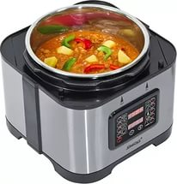
Возьмем самую мощную мультиварку - ее мощность равна 1000 Ватт - это 1 кВт. В среднем, 1кВт/час стоит 4,11 руб. Это значит, что за целый час непрерывного нагрева мультиварка потратит 4,11руб. за электроэнергию. В реальности целый час нагревать ничего не нужно. Таким образом, мультиварка потребляет электроэнергию циклами, что снижает ее потребление в среднем до 0.2 кВт/час! Следовательно, в среднем за час непрерывной работы будет потрачено от 80к. до 1 рубля за электроэнергию.
Если же вы - обладатель мультиварки нового поколения, которая готовит под давлением, то время приготовления уменьшится в 2-3 раза, и затраты, соответственно, тоже. Одно блюдо обычно готовится 15-30 минут - и обойдется вам до 3 руб , что очень выгодно по сравнению газовой плитой. В итоге моих исследований я выяснил, что мультивакра намного меньше использует меньше электроэнергии.
Пользоваться мультиваркой намного экономичней и целесообразней.
Многие приборы работают зря и потребляют немало электроэнергии, если остаются включенными в розетку и входящие в режим ожидания. Например, зарядные устройства для телефонов. Их не надо оставлять в розетках после того, как телефон зарядился. Оказалось, что половина зарядных устройств после отключения заряжаемого устройства продолжают потреблять около 1 Ватта. Это совсем не много, но тем не менее:
0,001 кВт * 6ч * 30 дней = 0,18 кВт*ч * 4,11руб. = 7,4 руб. в месяц
Посмотрим, как ведут себя другие приборы. Мой компьютер потребляет во время работы около 120 Ватт. Он начинает потреблять больше во время игр: около 200 Ватт. Кстати, многие думают, что компьютер потребляет больше, т.к. на блоке питания обычно написано «400Ватт» и более. На самом деле это – максимальная мощность блока питания, но компьютер расходует меньше. Если отойти от компьютера, то через несколько минут экран гаснет, и компьютер переходит в энергосберегающий режим. В этом режиме расходуется 70 Ватт. Это немало, поэтому не стоит оставлять компьютер включенным на долго. Папин компьютер берёт примерно так же, но там ещё есть колонки, роутер, которые включены всегда, и потребляют 17 Ватт. То есть, даже когда компьютер выключен, он продолжает расходовать 0,017 кВт * 24ч * 30 дней = 12,24 кВт*ч * 4,11руб. = 53 руб. в месяц
Для экономии электроэнергии отключайте не использующиеся приборы из сети.

2.2.3.Рекомендации по экономии электроэнергии.
Лампы накаливания пора заменить на энергосберегающие лампы. Выключайте свет в комнатах, если он там сейчас не нужен. Максимально используйте естественное освещение. Это - один из способов уменьшить расход электроэнергии на искусственное освещение. На зимний период утеплить окна и двери - это способствует сохранению тепла и уменьшает расход энергии обогревательными приборами. Перед утеплением на зиму окон следует тщательно помыть стекла. Вообще это следует делать чаще, так как это способствует экономии электроэнергии на освещение. Не завышайте температуру воды при стирке, и включайте экономичный режим половинной загрузки, если надо стирать немного белья. Правильная посуда экономит время приготовления пищи, а значит и экономит потраченную электроэнергию: на большие конфорки ставим только большую посуду. Если на большой конфорке стоит посуда с небольшим дном, то электроэнергия также расходуется впустую. Если вам нужно что-то разогреть, лучше воспользоваться микроволновкой. Потребляет она немало, но гораздо быстрее, чем, если вы будете разогревать на электроплите. Стеклокерамические индукционные плиты позволяют экономить до 50% электроэнергии. Для экономии электроэнергии отключайте не использующиеся приборы из сети. Устанавливайте холодильник подальше от отопительных и нагревательных устройств. Всегда оставляйте и поддерживайте зазор в 5-10 см между задней стенкой холодильника и стеной помещения.

6. Заключение
При выполнении своей исследовательской работы, цели и задачи, поставленные мною в начале, были достигнуты. Я изучил литературу о производстве, передаче и использовании электроэнергии, рассчитал расход электроэнергии бытовых электроприборов за месяц, узнал, сколько стоит электроэнергия, и сколько мы платим за неё в месяц. Рассмотрел возможности уменьшить расход электроэнергии.
Гипотеза том, что существует возможность уменьшить расход электроэнергии для бытовых приборов подтвердилась.
Относительная доступность электроэнергии, тепла, горячей воды создают преставление у многих людей о том, что эти блага появляются сами собой, и они никогда не исчерпают себя. Зачем их экономить, если каждый ими обеспечен в достаточном количестве за доступную цену? Сколько истрачу, за столько и заплачу, истрачу больше, ну и что, - заплачу больше. Но такое мировоззрение очень быстро приведет к негативным последствиям, ведь основные ресурсы, используемые при выработке энергии, являются невозобновляемыми. Отсутствие разумного подхода к использованию энергии очень быстро приведет к тому, что она станет менее доступной и более дорогой. Нужно использовать энергию рационально, необходимо научиться ее беречь.
Выводы: основные ресурсы, используемые при выработке энергии, являются невозобновляемыми. Отсутствие разумного подхода к использованию энергии очень быстро приведет к тому, что она станет менее доступной и более дорогой. Нужно использовать энергию рационально, необходимо научиться ее беречь. Для этого можно использовать простые правила
- Отключайте приборы из розетки, когда ими не пользуетесь.
- Мощные приборы не оставляйте долго включенными.
- Стирайте не слишком горячей водой.
- Электроплитами пользуйтесь правильно.
- Не заставляйте холодильник работать сверх меры.
- Замените лампочкина энергосберегающие.

Список литературы:
1. Кораблев В. П. Экономия электроэнергии в быту. –Москва, Энергоатомиздат», 1987;
2. Физика 8 класс, Перышкин. Гутник.-Москва, 2001
4. Кравченя Э.М., Козел Р.Н., Свирид И.П. Охрана труда и энергосбережения. – М.: ТетраСистемс, 2008.
Интернет-ресурсы:
- http://akak.ru/recipes/573-kak-ekonomit-elektroenergiyu
- http://vopros-remont.ru/elektrika/kak-ekonomit-elektroenergiyu-doma-uchimsya-vmeste/
- http://www.youtube.com/watch?v=q43RQwKBCCU
- http://ecotonkosti.ru/5-sposobov-sekonomit-elektroenergiyu.html
- http://www.youtube.com/watch?v=HXfG1xwFhK8

Приложение 1.
Потребление электроэнергии бытовых электроприборов

Приложение 2. Сравнение мощностей ламп

Приложение 3. Анализ опроса по экономии электроэнергии.

